BỘ GIÁO DỤC VÀ ĐÀO TẠO
TRƯỜNG ĐẠI HỌC VINH

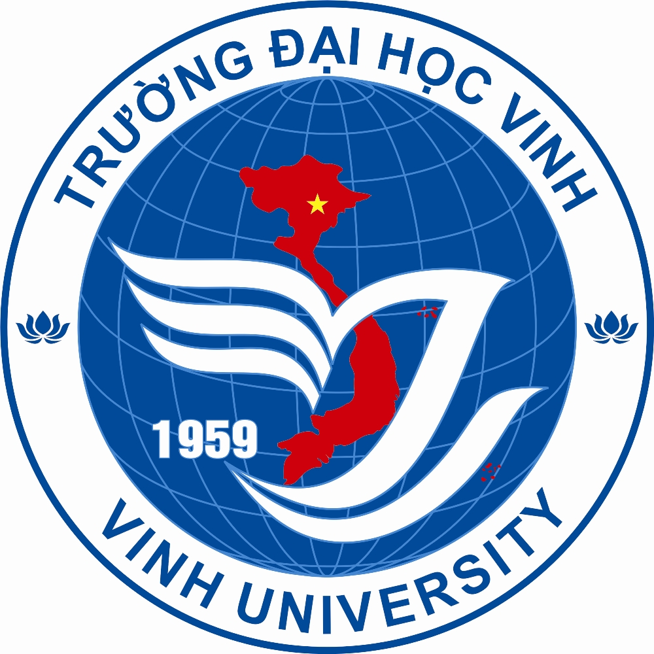

NGÀNH SƯ PHẠM TIN HỌC
Mã số: 7140210

BÁO CÁO KẾT QUẢ ĐỐI SÁNH CHƯƠNG TRÌNH ĐÀO TẠO NGÀNH SƯ PHẠM TIN HỌC VỚI CHƯƠNG TRÌNH ĐÀO TẠO TRONG NƯỚC VÀ NƯỚC NGOÀI

Chủ nhiệm đề tài: TS. Trần Thị Kim Oanh

Nghệ An, 2022

1. Đối sánh mục tiêu, chuẩn đầu ra
So sánh giữa Mục tiêu, Chuẩn đầu ra của CTĐT ngành SP Tin học - Trường ĐH Vinh với Mục tiêu,Chuẩn đầu ra của CTĐT ngành SP Tin học - Trường ĐHSP TP Hồ Chí Minh.
Bảng 1. Bảng đối sánh về Mục tiêu, Chuẩn đầu ra của CTĐT
KÝ HIỆU | NGÀNH SP TIN  TRƯỜNG ĐH VINH | NGÀNH SP TIN  TRƯỜNG ĐHSP TPHCM
I. MỤC TIÊU TỔNG QUÁT
 | Sinh viên tốt nghiệp chương trình đào tạo đại học ngành Sư phạm Tin học có khả năng hình thành ý tưởng, thiết kế, triển khai và vận hành chương trình giáo dục phổ thông môn Tin học và các hệ thống thông tin thuộc lĩnh vực giáo dục trong bối cảnh công nghiệp hóa, hiện đại hóa đất nước và hội nhập quốc tế. | Đào tạo Cử nhân ngành Sư phạm Tin học có khả năng giảng dạy được môn Tin học trong trường phổ thông và các cơ sở đào tạo trình độ tương đương, đáp ứng được các yêu cầu giảng dạy Tin học trong thời đại mới.
II. CÁC MỤC TIÊU CỤ THỂ
PO1 | Áp dụng kiến thức nền tảng về khoa học xã hội, chính trị, pháp luật, Toán học và lập luận ngành để giải quyết các vấn đề thuộc lĩnh vực giáo dục môn Tin học và các vấn đề công nghệ thông tin trong giáo dục. | PO1. Nắm vững tâm lý học, cơ sở lí luận, phương pháp dạy học, kiến thức chuyên ngành CNTT để giảng dạy được môn Tin học trong trường phổ thông và các cơ sở đào tạo  trình độ tương đương.
PO2 | Thể hiện kỹ năng, phẩm chất cá nhân và định hướng phát triển nghề nghiệp. | PO4. Có phẩm chất đạo đức, trách nhiệm với xã hội, năng lực tự chủ và trách nhiệ
PO3 | Thể hiện kỹ năng làm việc nhóm, giao tiếp hiệu quả và năng lực sử dụng ngoại ngữ trong các hoạt động dạy học, giáo dục, nghiên cứu khoa học và các hoạt động nghề nghiệp khác. | PO3. Có thể tiếp tục học tập, nghiên cứu ở các bậc học cao hơn trong các chuyên ngành CNTT, quản lý giáo dục, phương pháp giảng dạy.
PO4 | Hình thành ý tưởng, thiết kế, triển khai và vận hành chương trình giáo dục phổ thông môn Tin học, các hệ thống thông tin thuộc lĩnh vực giáo dục trong bối cảnh công nghiệp hóa, hiện đại hóa đất nước và hội nhập quốc tế. | PO2. Có năng lực cơ bản và chuyên ngành Công nghệ thông tin để giải quyết được các bài toán công nghệ thông tin; phát triển được mô hình, giải pháp, ứng dụng công nghệ mới trong hoạt động giáo dục và phát triển nghề nghiệp.
III. CHUẨN ĐẦU RA CỦA CHƯƠNG TRÌNH ĐÀO TẠO
PLO1.1 | Áp dụng kiến thức cơ bản về khoa học xã hội, chính trị, pháp luật, kiến thức nền tảng của Tin học vào hoạt động nghề nghiệp. | PLO1.1. Phẩm chất chính trị và trách nhiệm công dân
PLO1.2 | Vận dụng kiến thức về khoa học giáo dục trong hoạt động dạy học và giáo dục môn Tin học. | PLO4.2. Năng lực phát triển chương trình; nghiên cứu, xây dựng và thực hành hoạt động giáo dục, dạy học
PLO1.3 | Vận dụng các kiến thức nâng cao khoa học cơ bản và chuyên sâu của ngành Tin học vào quá trình dạy học và hoạt động giáo dục. | PLO3.1. Năng lực cơ bản  PLO3.2. Năng lực chuyên ngành
PLO2.1 | Thể hiện các kỹ năng cá nhân và nghề nghiệp trong hoạt động dạy học, giáo dục, nghiên cứu, các hoạt động chuyên môn khác và phát triển bản thân. | PLO2.1. Năng lực tự học  PLO 2.4. Năng lực tư duy phản biện, sáng tạo và giải quyết vấn đề  PLO3.3. Năng lực nghiên cứu khoa học
PLO2.2 | Thể hiện phẩm chất cá nhân và trách nhiệm nghề nghiệp trong hoạt động dạy học, giáo dục cũng như các hoạt động chuyên môn khác. | PLO1.2. Phẩm chất đạo đức và tác phong nghề nghiệp
PLO3.1 | Thể hiện kỹ năng hợp tác và làm việc nhóm, phối hợp chuyên môn với đồng nghiệp và cộng đồng. | PLO2.2. Năng lực giao tiếp  PLO2.3. Năng lực hợp tác
PLO3.2 | Thể hiện giao tiếp hiệu quả đa phương thức và ngoại ngữ trong các hoạt động cá nhân và nghề nghiệp. | PLO2.5. Năng lực ngoại ngữ và công nghệ thông tin
PLO4.1 | Xác định được bối cảnh hoạt động nghề nghiệp: xã hội, nhà trường phổ thông. | PLO4.1. Năng lực hiểu người học và xây dựng môi trường giáo dục
PLO4.2 | Hình thành ý tưởng, thiết kế, triển khai và vận hành các hoạt động dạy học, giáo dục môn Tin học, các hệ thống thông tin trong giáo dục; xây dựng môi trường giáo dục và nghiên cứu khoa học đáp ứng yêu cầu công việc và bối cảnh nghề nghiệp. | PLO4.2. Năng lực phát triển chương trình; nghiên cứu, xây dựng và thực hành hoạt động giáo dục, dạy học  PLO4.3. Năng lực đánh giá

Qua bảng đối sánh ta thấy, Mục tiêu và Chuẩn đầu ra của CTĐT ngành SP Tin học - Trường ĐH Vinh khá tương đồng với Mục tiêu và Chuẩn đầu ra của CTĐT ngành SP Tin học - Trường ĐHSP TP Hồ Chí Minh, kể cả nội dung và cách trình bày. Tuy nhiên, cách trình bày trụ về năng lực trong CTĐT của trường Đại học Vinh được thể hiện tường minh hơn thông qua quy trình C, D, I, O, còn CTĐT của trường ĐHSP TPHCM chỉ nói chung là năng lực.

2. Đối sánh khung chương trình đào tạo
Các CTĐT dùng để đối sánh:
1) CTĐT ngành Sư phạm Tin học - Trường ĐHSP TP Hồ Chí Minh
2) CTĐT ngành Sư phạm Tin học và Công nghệ - Trường ĐH Mahasarakham, Thái Lan

Bảng 2. Bảng đối sánh về Khung CTĐT
 | CTĐT SP Tin học  ĐH Vinh |  | CTĐT SP Tin học  ĐHSP TP Hồ Chí Minh |  | CTĐT SP Tin học  và Công nghệ  ĐH Mahasarakham - Thái Lan
TT | Tên học phần | Số TC | Tên học phần | Số TC | Tên học phần | Số TC | Ghi chú
1. | Kiến thức giáo dục đại cương | 22 |  | 28 | Requirements or Electives Outside the Major
Các học phần bắt buộc |  | 22 |  | 28
 | Triết học Mác - Lênin | 3 | Triết học Mác – Lênin | 3
 | Kinh tế chính trị Mác - Lênin | 2 | Kinh tế chính trị học Mác - Lênin | 2
 | Tiếng Anh 1 | 3 | Ngoại ngữ học phần I | 4
 |  |  | Pháp luật đại cương | 2
 | Giáo dục quốc phòng 1 (Đường lối quốc phòng và an ninh của Đảng Cộng sản VN) |  | Giáo dục quốc phòng - Học phần I
 | Giáo dục quốc phòng 2 (Công tác quốc phòng và an ninh) |  | Giáo dục quốc phòng - Học phần II
 | Giáo dục quốc phòng 3 (Quân sự chung) |  | Giáo dục quốc phòng - Học phần III
 |  |  | Giáo dục quốc phòng - Học phần IV
 | Giáo dục thể chất |  | Giáo dục thể chất 1
 |  |  | Giáo dục thể chất 2
 |  |  | Giáo dục thể chất 3
 | Chủ nghĩa xã hội khoa học | 2 | Chủ nghĩa xã hội khoa học | 2
 | Tiếng Anh 2 | 4 | Ngoại ngữ học phần II | 3
 |  |  | Ngoại ngữ học phần III | 3
 | Ứng dụng ICT trong giáo dục | 4 | Tin học đại cương | 3 | Multimedia Production for Instruction and Presentation | 3
 | Lịch sử Đảng cộng sản Việt Nam | 2 | Lịch sử Đảng Cộng sản Việt Nam | 2
 | Tư tưởng Hồ Chí Minh | 2 | Tư tưởng Hồ Chí Minh | 2
 |  |  | Tâm lí học đại cương | 2
Các học phần tự chọn |  | 0 |  | 0
2. | Kiến thức giáo dục chuyên nghiệp | 69 |  | 76 | Mathematics Subject Requirements
2.1 | Kiến thức cơ sở | 24 |  | 28
 |  |  | Phương pháp nghiên cứu khoa học | 2 | Educational Research | 3
 | Đại số tuyến tính | 4 | Đại số tuyến tính | 3
 | Giải tích 1 | 5 | Giải tích 1 | 3
 | Toán rời rạc | 3 | Toán rời rạc | 2
 | Lập trình máy tính | 4 | Lập trình cơ bản | 3 | Computer Fundamental | 3
 |  |  | Lập trình nâng cao | 3
 | Lập trình hướng đối tượng | 4 | Lập trình hướng đối tượng | 3
 |  |  | Xác suất thống kê và ứng dụng | 3
 | Xác suất, thống kê và xử lý số liệu | 4 | Lí thuyết đồ thị và ứng dụng | 3
 |  |  | Quy hoạch tuyến tính và ứng dụng | 3
2.2 | Kiến thức ngành | 45 |  | 48
Các học phần bắt buộc |  | 39 |  | 27
 | Kiến trúc và bảo trì máy tính | 3 | Kiến trúc máy tính và hợp ngữ | 3 | Computer-Assisted Instruction | 3
 | Cơ sở dữ liệu | 3 | Cơ sở dữ liệu | 3 | Database Design and Management for Education | 3
 | Cấu trúc dữ liệu và giải thuật | 3 | Cấu trúc dữ liệu | 3
 | Hệ quản trị cơ sở dữ liệu | 3
 | Mạng máy tính | 3 | Nhập môn mạng máy tính | 3 | Data Communications Systems and Computer Networks for Education | 3
 | Phân tích và thiết kế hệ thống thông tin | 4 | Phân tích và thiết kế hệ thống thông tin | 3 | System Analysis and Design for Education | 3
 | Lập trình .NET | 3 |  |  | Visual Programming for Education | 3
 | Phân tích và thiết kế thuật toán | 4 | Phân tích và thiết kế giải  thuật | 3
 | Công nghệ phần mềm | 3 | Nhập môn công nghệ phần mềm | 3 | Management Information System in Education | 3
 | Hệ điều hành | 3
 | Lập trình Web | 4 | Lập trình trên Windows | 3 | Web-Based Instruction | 3
 | Trí tuệ nhân tạo | 3 | Trí tuệ nhân tạo | 3
 |  |  |  |  | Production of Educational Radio and Television Programs | 3
Các học phần tự chọn |  | 6 |  | 21
 | Tự chọn 1: Đồ họa máy tính | 3 | Tự chọn: Hệ điều hành | 3
 | Tự chọn 1: Internet kết nối vạn vật | 3 | Tự chọn: Đồ họa máy tính | 3
 | Tự chọn 1: Lý thuyết tối ưu | 3 | Tự chọn: Học máy | 3
 | Tự chọn 1: Xử lý ảnh | 3 | Tự chọn: Lập trình tính toán | 3
 | Tự chọn 2: Lập trình cho thiết bị di động | 3 | Tự chọn: Các hệ cơ sở dữ liệu | 3
 | Tự chọn 2: Lập trình Robot | 3 | Tự chọn: Phát triển ứng dụng Web | 3
 | Tự chọn 2: Phát triển ứng dụng với Java | 3 | Tự chọn: Thiết kế và quản lí mạng LAN | 3
 | Tự chọn 2: Phát triển ứng dụng với mã nguồn mở | 3 | Tự chọn: Phát triển ứng dụng trên thiết bị di động | 3
 |  |  | Tự chọn: Hệ thống nhúng và ứng dụng | 3
3. Kiến thức nghiệp vụ |  | 35 |  | 29 | Professional Studies Requirements
Các học phần bắt buộc |  | 32 |  | 29
 | Nhập môn ngành sư phạm | 3 | Nhập môn nghề giáo | 1 | Principles and Theories of Educational Technology and Communications | 2
 |  |  |  |  | Graphic Media Production for Education | 2
 |  |  |  |  | Designing Computer Graphic for Instructional Media Production | 3
 |  |  |  |  | Operation of Instructional Equipment | 2
 |  |  |  |  | Activities in Educational Technology | 2
 |  |  |  |  | Administration and Educational Quality Assurance | 2
 |  |  |  |  | E-learning | 3
 |  |  |  |  | Classroom Management and Learning Environment | 3
 |  |  |  |  | Operation of Instructional Equipment | 2
 | Tâm lý học | 3 | Tâm lí học giáo dục | 2 | Psychology of teacher | 2
 | Giáo dục học | 4 | Giáo dục học đại cương | 2 | Principles of Education | 3
 | Lý luận và phương pháp dạy học Tin học | 4 | Tổ chức hoạt động giáo dục ở trường phổ thông | 2 | Methodology in Teaching Computer | 3
 |  |  |  |  | Teaching Profession 1 | 2
 |  |  |  |  | Principles of Learning and Teaching | 3
 |  |  | Lí luận và phương pháp dạy học Tin học 1 | 3 | Issues and Trends in Computer Education | 2
 |  |  | Lí luận và phương pháp dạy học Tin học 2 | 3 | Issues and Trends in Educational Technology | 2
 |  |  | Giao tiếp sư phạm | 2 | Language and Culture for Teachers | 2
 |  |  |  |  | Development of Project in Computer Education | 3
 |  |  |  |  | Development of Project in Educational Technology | 3
 |  |  |  |  | Practicum in Educational Technology | 3
 |  |  |  |  | Problem Solving of Computer Science for Education | 3
 | Phát triển chương trình môn Tin học | 3 | Phát triển chương trình môn học | 2 | Curriculum Design and Development | 3
 | Đánh giá trong dạy học Tin học | 3 | Kiểm tra đánh giá kết quả học tập | 2 | Measurement and Evaluation in Education | 2
 |  |  |  |  | Educational Technology and Communication Management | 2
 |  |  |  |  | Legal and Ethical Issues in Information Technology for Education | 2
 |  |  |  |  | Innovation in Educational Technology and Communications | 2
 |  |  |  |  | Photography | 3
 |  |  |  |  | Principles of Computer Programming for Education | 3
 |  |  |  |  | Education for Sustainable Development | 2
 |  |  |  |  | School Guidance and Counseling | 2
 |  |  |  |  | Instructional System Design for Instructional Media Production
 |  |  |  |  | Information Technology Innovation and Educational Communication | 3
 |  |  |  |  | Inclusive Education | 2
 |  |  |  |  | (17 học phần liên quan đến giáo dục phổ thông) | 34
 | Thực hành phương pháp dạy học Tin học và thực tế phổ thông | 4 | Rèn luyện nghiệp vụ sư  phạm thường xuyên | 2 | Teaching Profession 2 | 2
 |  |  |  |  | Teaching Profession 3 | 2
 | Thực tập và Đồ án tốt nghiệp | 8 | Thực tập sư phạm 1 | 2 | Teaching Practicum 1 | 6
 |  |  | Thực tập sư phạm 2 | 6 | Teaching Practicum 2 | 6
Các học phần tự chọn |  | 3
 | Tự chọn 3: Các công nghệ dạy học | 3 | Tự chọn: Công nghệ dạy học | 3 | (3 học phần tự chọn) | 8
 | Tự chọn 3: Dạy học lập trình trong môi trường phổ thông | 3 | Tự chọn: Lập trình trực quan và Robotics | 3
 | Tự chọn 3: Dạy học lập trình trong môi trường trò chơi | 3 | Tự chọn: Đào tạo điện tử và ứng dụng | 3
 | Tự chọn 3: Elearning | 3
4. Khóa luận tốt nghiệp |  |  |  | 6
 |  |  | Tự chọn: Khoá luận tốt nghiệp | 6
 |  |  | Tự chọn: Tiểu luận nghiên cứu + Học phần bổ sung | 3+3
Các học phần bổ sung nếu làm Tiểu luận nghiên cứu
 |  |  | Tự chọn: Dạy học lập trình nâng cao trong trường phổ thông | 3
 |  |  | Tự chọn: Dạy học định hướng Khoa học máy tính trong trường phổ thông | 3
 |  |  | Tự chọn: Dạy học định hướng Tin học ứng dụng trong trường phổ thông | 3
 |  |  | Tự chọn: Dạy học phát triển năng lực trong môn Tin học | 3
 |  |  | Tự chọn: Ứng dụng các công cụ Web 2.0 trong dạy học | 3
Tổng cộng |  | 126 |  | 136 |  | 169

Qua bảng đối sánh khung chương trình đào tạo ngành Sư phạm Tin học của Trường Đại học Vinh với khung CTĐT ngành Sư phạm Tin học của trường ĐH SP Thành phố Hồ Chí Minh và khung CTĐT ngành Sư phạm Tin học & Công nghệ của trường Đại học Mahasarakham, Thái Lan nhận thấy:
+ Khung CTĐT ngành Sư phạm Tin học của trường ĐH Vinh và trường ĐH SP TP Hồ Chí Minh là khá tương đồng về các môn học, tỷ lệ các khối kiến thức, bao gồm: khối kiến thức đại cương, khối kiến thức cơ sở, khối kiến thức ngành và khối kiến thức chuyên ngành. Khung CTĐT của trường ĐH SP TP Hồ Chí Minh dành nhiều tín chỉ tự chọn ở khối kiến thức ngành, còn CTĐT của trường ĐH Vinh phân bố môn tự chọn ở cả khối kiến thức ngành và cả khối kiến thức chuyên ngành. Khung CTĐT của trường ĐH Vinh có 8 tín chỉ cho học phần Thực tập sư phạm và Đồ án tốt nghiệp còn khung của trường ĐH SP TP Hồ Chí Minh có 2 học phần thực tập sư phạm tương đương 8 tín chỉ + 1 học phần Đồ án tốt nghiệp với thời lượng 6 tín chỉ, trong đó sinh viên có thể lựa chọn định hướng Đồ án về phương pháp dạy học bộ môn hoặc Đồ án về nghiên cứu cơ bản. Khung CTĐT của trường ĐH SP TP Hồ Chí Minh không nêu rõ các học phần đồ án, còn khung CTĐT của trường ĐH Vinh phân bố học phần đồ án ở tất cả 8 kỳ học.
+ Khung CTĐT ngành sư phạm Tin học & Công nghệ của trường ĐH Mahasarakham, Thái Lan tổng 169 tín chỉ, thời gian đào tạo 5 năm. Chương trình không có các học phần giáo dục đại cương chung. Các học phần thuộc khối cơ sở ngành và ngành tương đồng với khung CTĐT của trường ĐH Vinh. Khối kiến thức chuyên ngành trong CTĐT của trường ĐH Mahasarakham được chú trọng với nhiều học phần, nhiều tín chỉ trong đó có 18 tín chỉ tập giảng, thực tế và thực tập phổ thông.

